JAK ZABAVIT DĚTI NA PROCHÁZCE - PŘIPRAVTE STOPOVAČKU

UDĚLEJTE PROCHÁZKU VÍCE ZAJÍMAVĚJŠÍ
Máme pro vás tip, jak udělat dětem ve věku cca 3 - 10 let procházku venku o dost zajímavější. Připravte jim stopovačku. Dá se připravit v parku i lesíku, záleží, co máte poblíž vašeho bydliště.
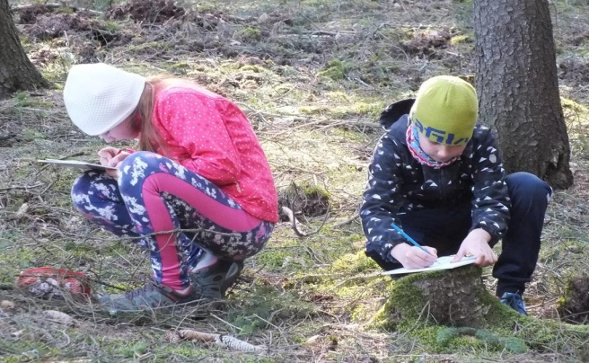

JAK STOPOVAČKU PŘÍPRAVIT?
- Nejprve si trasu projděte či proběhněte, ať víte, jak bude dlouhá,
- během trasování si rozmyslete kolik úkolů vám trasa a terén dovolí vytvořit,
- vyberte si téma hry a vytvořte konkrétní úkoly, které odpovídají věku vašich dětí,
- připravte si podklady (obrázky, doplňovačky, hrací kartu ),
- vybavte se značkovacím materiálem (fáborky, šipky, napínáčky, provázky,) a trasu projděte ještě jednou a rozmístěte úkoly. POZOR: dbejte na to, abyste vše zase po sobě uklidili.

CO BUDOU POTŘEBOVAT DĚTI S SEBOU
Dětem postačí hrací karta a obyčejná tužka. Mějte po ruce ještě jednu náhradní, občas "v zápalu boje" se nějaká zlomí, tak ať nejsou slzičky. Za splněné úkoly můžete děti bodovat a závěrem také odměnit.

Nápady na jednotlivé úkoly:

1) Hádanky - vystřihněte každou zvlášť a poschovávejte kolem stanoviště. Děti je hledají a hádají odpověď. Odpovědi: strom, měsíc, vítr)

Truhláři mě nejlíp znají, pěkné dřevo ze mě mají.

Neustále to mění tvar, ale přesto je to stále kulaté.

Nemá ruce, nemá nohy a přeci dveře zavírá a otevírá.

2) Vystřihněte obrázky květin a poschovávejte v okolí stanoviště 2. Děti je musí nejen najít, ale také poznat – např. narcis, pampeliška, sedmikráska, sněženka, bledule, krokus.

3) Připravte dětem do pytlíčku obrázky stop zvířat, můžete je očíslovat. Děti musí stopy poznat – např. divoké prase, liška, bažant.

4) Vystřihněte a poschovávejte v okolí stanoviště tři obrázky zvířat – např. srnec, jelen, daněk.

5) Připravte dětem obrázky ptáků, děti je hledají a pojmenovávají – např. dudek, sojka, strakapoud, ledňáček, vlaštovka.
6) Připravte na papír polovinu obrázku např. jablko, koláč, které děti dokreslí.

7) Házení šišek na označené místo na stromě aj.

CITLIVĚ K PŘÍRODĚ

Nezapomeňte po sobě zase vše uklidit. Aby nás příroda přivítala i na příští hru, odstraňte pečlivě všechno značení, které jste na hru připravili. Děkujeme.

